VÅR 65 ÅR ETTER.
HEFTE FOR
VOSSARUSSEN 1950.

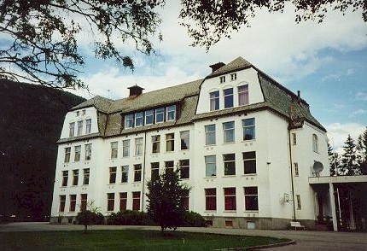
VOSS OFF. LANDSGYMNAS 1950

Julehefte frå 1990 kan de finna delt opp i tre delar på desse nettadressene. Vonar at mange av dykk kan få fatt i desse filene.

http://home.uia.no/pert/data/_uploaded/file/Jul%2040%20%C3%A5r%20etter%20Julehefte%20for%20Vossarussen%201950%20Del%201.pdf

http://home.uia.no/pert/data/_uploaded/file/Jul%2040%20%C3%A5r%20etter%20Julehefte%20for%20Vossarussen%201950%20Del%202.pdf

http://home.uia.no/pert/data/_uploaded/file/Jul%2040%20%C3%A5r%20etter%20Julehefte%20for%20Vossarussen%201950%20Del%203.pdf

Kjære Russekammeratar,

Eg ser fram til å möta om lag 25 av dykk 9. mai i år. Liste over russ 1950 er vedlagt, men den er ikkje heilt oppdatert. For at me skulle vita om kvarandre var det fint om me alle kunne skriva eit brev om kva som har hent oss dei siste 25 åra. Send innlegga til meg. Dei som ikkje skreiv noko for tjuefem år sidan kan skriva om alt som har hent dei etter russetida.

Dette er mitt bidrag: Då eg var 67 år gjekk eg av med god pensjon frå Danmark og Norge. Ei snill kone har lete meg reisa rundt og halda foredrag om nettverkbogar i 50 land.

Nettverkbogar er om den brutypen som eg fann på då eg helt på med avgangsprosjektet på NTH. Til no er det bygd mellom 100 og 200 nettverkbogar i over 25 land. Dei er slanke og brukar lite stål.

I Norge vil me ha 10 nettverkbogar, når alle dei som er planlagde er bygde. Nettverkbogen over Brandangersundet er den slankaste bogebrua i verda, dersom ein definerer slankheita som spennvidda delt på samla tverrsnittshögd av boge og brubane.

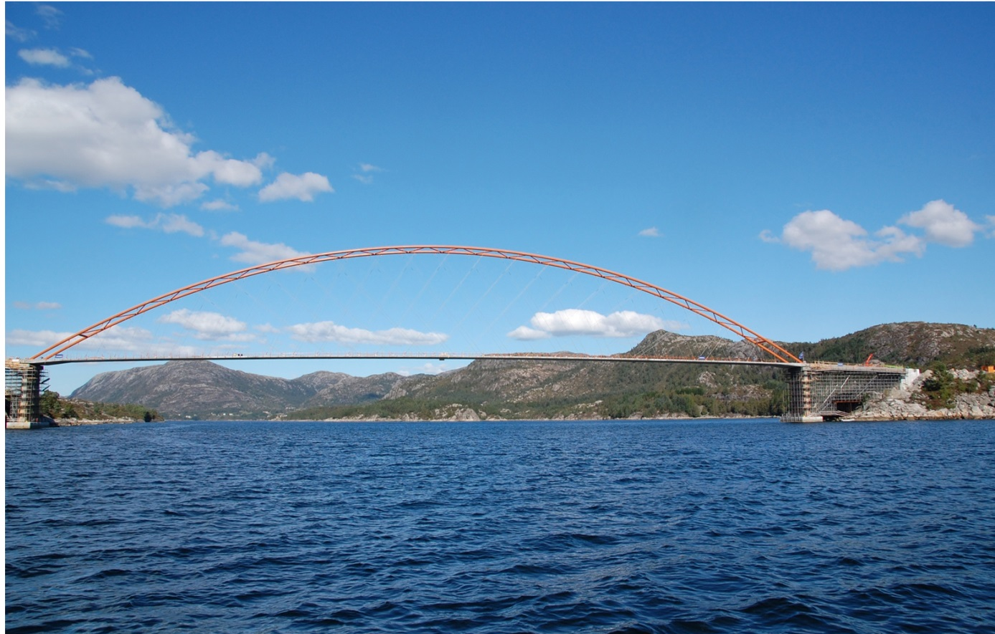

Brandanger Bru i Gulen för rekkverket vart montert. Spennvidde 220 m.

Så litt om det heimlege. I 1990 gifte eg meg med Solveig Mydske. Ho er 8 år yngre enn eg. Ho har vore med på reiser til Sverige, Danmark, England, Tyskland, Portugal, Spania, Romania, Russland, Hellas, Tyrkia, India, USA, Egypt og Kina. Ho er eit av dei beste menneska eg kjenner.

Det er eit hell at eg har hatt god helse fram til den andre hofteoperasjonen omkring 2013. Sidan har eg ofte gått med krykker. No held eg på med ein operasjon for grå stær. Seinare skal eg truleg operera den andre hofta.

Så litt om born og barneborn. Dotter mi, Helena, underviser kjemi og religion på eit gymnas i Nörresundby. Son hennar har teke jobb på eit kjøpesenter og flytter til eit leigt husvære ved nyttår. Han tenkjer på å verta folkeskulelærar. Dotter hennar byrjar på gymnaset i år.

John, eldste son min, er sjef for eit headhuntingfirma. Hans eldste son er snart ferdig med ei utdaning i ei blanding av ökonomi og administrasjon på universitetet i Aalborg. Dei to andre borna hans går enno på folkeskulen.

David, yngste son min, er avdelingsleiar i ei avdeling med 130 tilsette i Teknologisk Institutt i Danmark. Avdelinga driv med oppvarming, klima og miljö. Eldste dotter hans går på bygg på Danmarks Tekniske Höjskole. For å finansiera studiet er ho rettleiar for ei gruppe amerikanske studentar og hjelper til ved övingar i matematikk.

Yngste dotter hans har friår mellom studenteksamen og universitetet. Ho står i butikk, men skal seinare til Mexico, Costa Rica og Berlin. Ho planlegg å bli eksportingeniør. David’s son har byrja på gymnaset etter eit friår med dykking og anna sport.

I 2004 fekk eg kongens fortenestemedalje. Den har Ingerid (Molstadkvern) Berentsen fått for mange år sidan. Eg fekk medaljen for mitt arbeid med nettverkbogar, og for mitt arbeid som leiar for datalina ved Högskulen i Agder. Året etter hadde kona mi og eg ein fin tur til slottet for å takke for medaljen.

Eg er heldig som har ein arbeidsplass på universitetet her i Grimstad. Eg er der nesten kvar dag. Laurdag og sundag pröver eg å koma heim klokka 12.00.

Her arbeider eg med Russetreffet, slekt og sjölvbiografi. Mi heimeside er: http://home.uia.no/pert

Hjarteleg helsing og på gjensyn,
Per Tveit

Frå Olav Aalrust Hamar 28.12.2014

Kjære russekamerater,

Per har truet med «represalier», dersom jeg ikke skriver full livsberetning denne gangen, så da så -.

Militærtjeneste på Kjeller flyfabrikk med praksis for NTH. Det siste ga ikke mersmak. Undervisning fristet.

Realfagstudier på Blindern med matematikk, fysikk geografi og fysikk hovedfag. Pedagogisk seminar. I alt 7 år.

Humanitærstudier å Blindern 30-40 år senere i litteraturvitenskap, kunsthistorie og teaterhistorie. Fellesprosjekt med kona mi, som også er realist. Disse fagene innebar at en måtte tenke på helt andre måter enn i realfag.

Lærerutdanning ved Elverum og Hamar lærer (høg)skoler i 39 år.

Geografi i noen år med vekt på ekskursjoner om geologi og landskapsformer.

Matematikk i flere tiår med stor vekt på oppbygging av et matematikklaboratorium, og på matematikkmetodikk med hovedvekt på konkretisering.

Tre barn mellom 40 og 50 år, bibliotekar, landskapsarkitekt, og sønnen som er billedkunstner har bodd i utlandet, mest i Berlin, i 10-15 år. Neste generasjon er 4 skolegutter.

Fjellvandring fra hytte til hytte var en stor interesse i mange år forsterket av bakgrunn i geografi.

De tre humanistiske fagene har vært til daglig glede de siste 25 år. Ved reiser i utlandet har de store kunstmuseene vært av interesse.

Jeg er ikke på data og solgte bilen for 20 år siden.

Grytidlig aprilmorgen, kjølig, skareføre i Åsen, orrfuglen som buldrer i kjerr og lyng. Det kan gå an.

Brystsvømming i Mjøsa med hodet godt over vannet er heller ikke å forakte. Ellers liker jeg godt å sykle.

Når en trekker fra noe for alder, er helsa ganske bra.

Frå Ingrid Madland Schjelderup

Så har vi som har overlevd passert 80-års milepælen.
Eg feira den på Voss. Det blei ei rik oppleving med 11 gamle barndomsvener frå Voss, alle mine 4 systre med ektemenn, 5 gode vener frå Stavanger og sist, men ikkje minst gleda over å få dela denne rikdomen med dei tre sønene min, to svigerdøtre og 6 flotte barneborn.

Kan anbefala Ferdahemen med det fine utsynet mot vatnet og Gråsida og innover mot Vangen og kyrkja. Fekk dei til å låsa opp kyrkja laurdag føremiddag der eg fekk visa dei alle dei kjære minna frå barndomen
min: Fira ned dåpsengelen, opna luka i golvet til gravkrypta, gå troppa i murveggen opp til tårnet framom orgelbelgen de Ola kyrkjetenar trakka opp den svære skinnbelgen før kvar gudsteneste og der far gøymde unna radioen under krigen for å ha kontakt med London.

Resten av Vossaradioane sto stabla på golvromet over kyrkjeskipet.
Oppe i tårnet opna vi alle gluggane ut mot bygda, og eg fortalde om då eg var med og kimte med dei store klokkene 8. mai 1945. - -

Den eldste av sønene mine, Dag Rane er utdana lækjar og har gjeve livet sitt til å arbeida mellom dei fattigste i Albania . Driv med misjon og humanitært arbeid og har vore der i snart 20 år.

Nr. 2 Per, er arkitekt og pedagog. Han har m.a. ansvaret for restaureriga av domkyrkja her og har halv stilling som dosent på
unuversitetet.3 born,

Nr.3 Ståle har mediautdaning og er tilsett som komunikasjonsrådgjevar i Stavanger kommune. 3 born. Den eldste, Ingri, er den eldste av barneborna, er gift, har 1 1/2 år att av psykologistudiet i Bergen.
Ingen oldebarn enno.

Eg har det veldig godt på tross av ei losna hofte (etter 4 hofteoperasjonar), ryggskade etter kollisjon og astma.

Mitt kjæraste minne frå i sumar er at eg greidde å kara meg opp til varden på Skåndalshorga med utsyn over Grønlivatnet, alle fjella eg er så glad i , og utsikt ned i Hardangerfjorden på andre sida. Parkerte ved Stuaset og hadde senga mi i bilen, god stasjonsvogn.

Eg takkar for kvar dagen og kjenner meg i slekt med Tor Jonsson som skreiv:

Kven skal eg takka for det eg fekk sjå
sola gå under og berga bli blå?

Kven skal eg takka for all denne æra
i dette å gå her og vera og vera

Kven skal eg takka for det eg fekk li
så gleda fekk grunn å røte seg

Han spør

Kven er du, gjevar?
Kvi teier du still?
--
Du namnlause gjevar, eg får ikkje fred, før eg kan takke for alt som laut skje –

Eg veit kven eg skal takka!
Ingrid Madland Schjelderup

